**A01 - Tarefa 6. Elaboración dun diagrama de casos de uso**

a)  Realiza un diagrama de casos de uso para o seguinte escenario:

O dono dun hotel pídenos desenvolver un programa para consultar os cuartos dispoñibles e poder reservar cuartos no seu hotel.

–      O hotel posúe tres tipos de cuartos: simple, dobre e de matrimonio, e dous tipos de clientes: habituais (dispoñerán dun desconto) e esporádicos.

–      Unha reserva almacena datos do cliente, do cuarto reservado, a data de comezo e o número de días que será ocupado o cuarto.

–      O recepcionista do hotel debe poder facer as seguintes operacións:

–      Obter un listado dos cuartos dispoñible de acordo ao seu tipo.

–      Preguntar polo prezo dun cuarto de acordo ao seu tipo.

–      Preguntar polo desconto ofrecido aos clientes habituais.

–      Preguntar polo prezo total para un cliente dado, especificando o seu número de reserva, tipo de cuarto e número de noites.

–      Debuxar en pantalla a foto dun cuarto de acordo ao seu tipo.

–      Reservar un cuarto especificando o seu número e o nome do cliente.

–      Eliminar unha reserva especificando o número do cuarto.

–      O administrador pode usar o programa para:

–      Cambiar o prezo dun cuarto de acordo ao seu tipo.

–      Cambiar o valor do desconto ofrecido aos clientes habituais.

–      Obter información de todas as reservas realizadas.

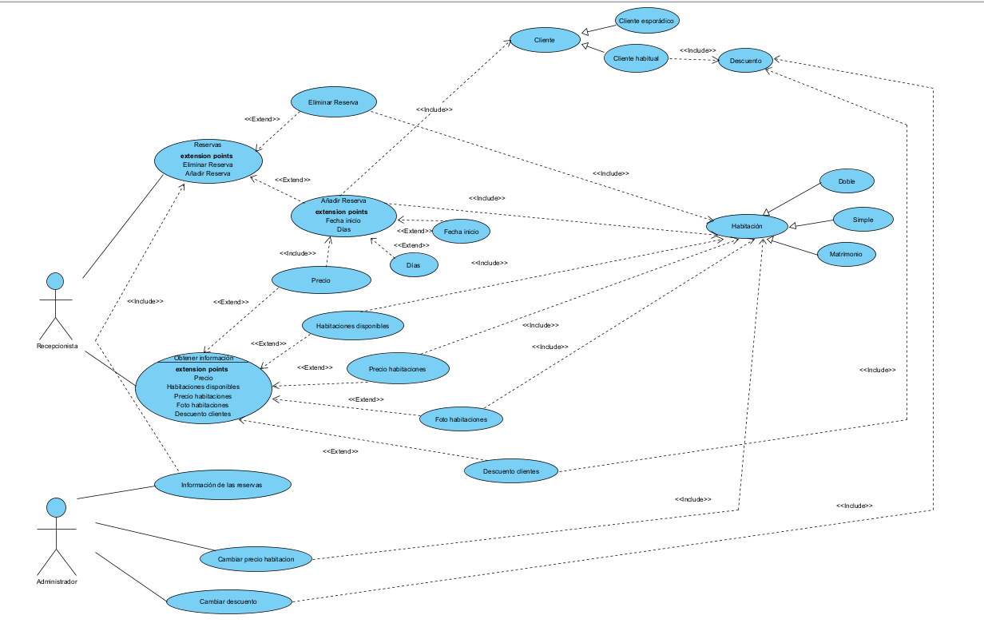

b)  Realiza o diagrama de clases do escenario anterior con Visual Paradigm. Inclúe unicamente os parámetros e métodos principais.

